ママフィットとはストレッチ・ピラティス・セルフマッサージ・バレエ・エアロビクス（有酸素運動）などの要素を取り込み、産後の**体力回復・体型維持・機能回復・心のリフレッシュ**などを目的とした産後の女性のためのプログラムです。

横西産婦人科

ママフィット教室

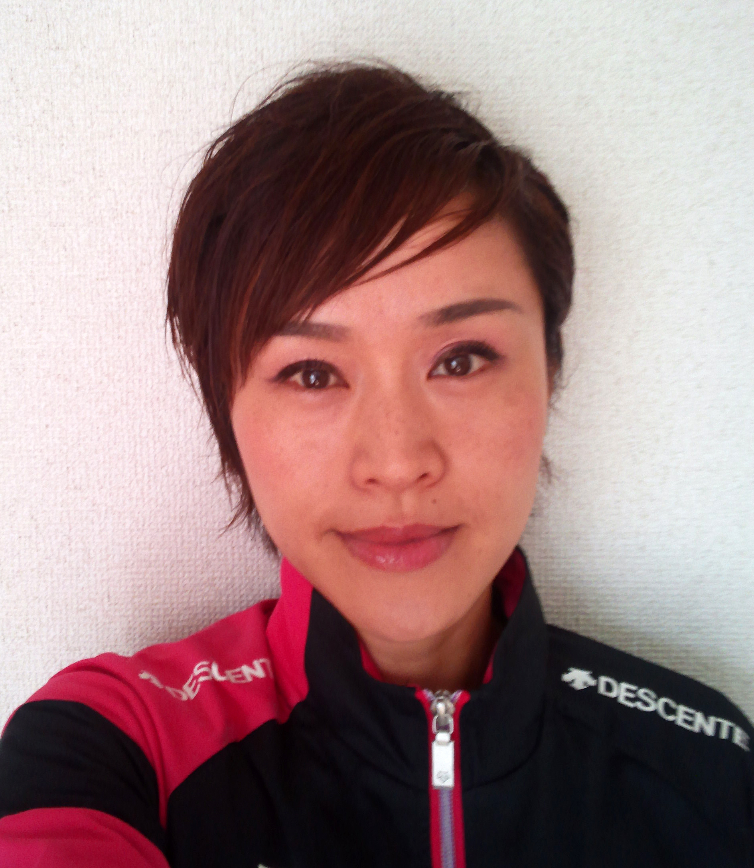

講師 ： 健康運動指導士

日本マタニティーフィットネス協会認定インストラクター

**西山　知花　先生**

**開催日・時間**　**2月12日（金）　10:30～11:30　（毎月第2金曜日開催）**

**対象** 　産後1ヶ月健診で母子ともに問題がないことを医師から認められた方(他院で出産された方も参加できます）

**場所**横西産婦人科　多目的ホール

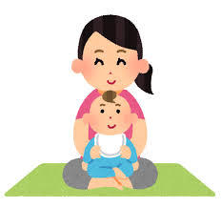

**参加定員**10名（予約制）

**料金**無料

**服装と持ち物**

◇動きやすい服装  
◇室内用運動靴（クロックスなどは避けてください）  
◇タオル

◇飲み物  
◇赤ちゃん連れの方はバスタオルなど必要なもの

（1歳以上のお子様の参加はご遠慮ください）

**開始と終了時期**

◇開始：産後1ヶ月健診以降  
◇終了：産後1年

**申込書類**参加申込書・同意書　　受付時もしくは初回参加時にご記入いただきます

**予約方法**横西産婦人科受付に直接来ていただくかお電話下さい（ 0263-31-5760 )

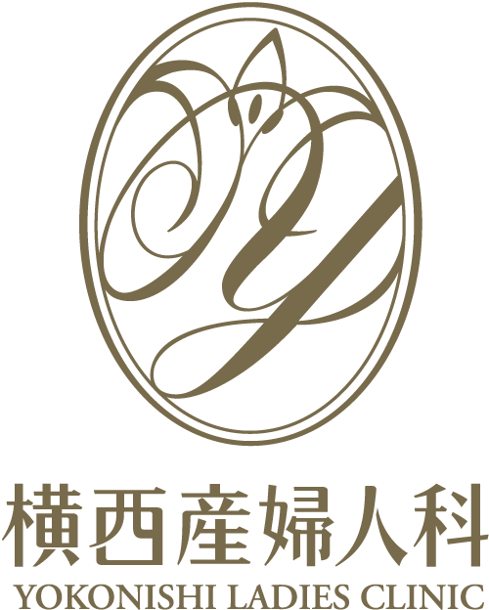

**＜今後の予定＞**

**3月11日（金）**